Blender est un logiciel libre de modélisation, d’animation et de rendu en 3D

Initiation à Blender 2.90.1

Vous trouverez le blender 2.90.1 au format zip sur ce lien https://download.blender.org/release/Blender2.90/
Dézipper ce fichier et lancer l’executable de blender

1- L’interface

Attention :
Lors de la première utilisation de blender, il nous propose plusieurs choix :
Choisir Right Mouse Button pour la sélection c’est très important.

Je déconseille d’apprendre blender en français. Car beaucoup d’aide (tutoriels) sur internet sont en anglais. Et les raccourcis clavier (s comme scale) viennent aussi de l’anglais

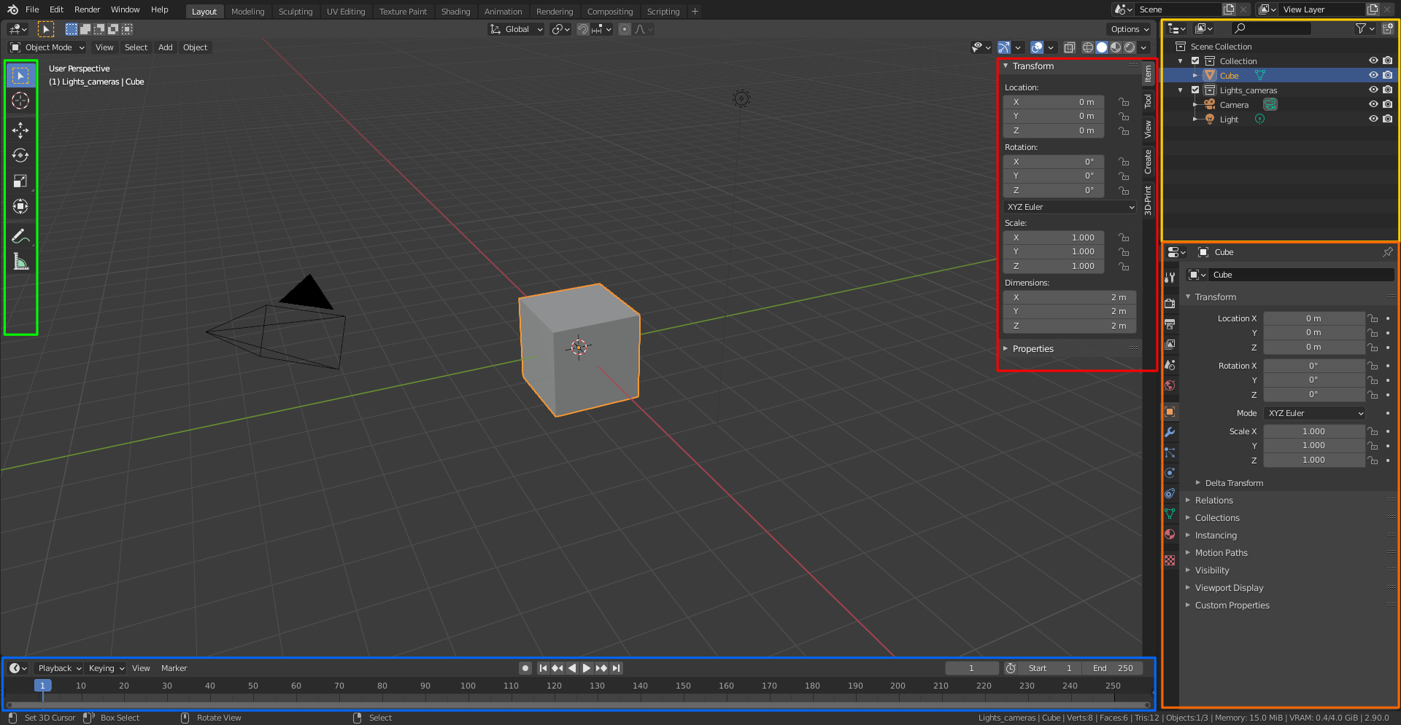
L’interface centrale avec le cube est ce que l’on appelle le viewport 3D ou 3D View sur la majorité de l’écran.

Sur le panneau du 3D View :
Pour afficher les outils il suffit de presser le raccourci T (Tools pannel)
Et pour le panneau de droite presser N (Transform panel)

A droite en jaune c’est l’Outliner.
On voit ici toutes nos collection, objets, lampes, cameras, …

En dessous ce sont les Properties (Propriétés du moteur de rendus, des objets, ...)

En dessous du 3D viewport on a La timeline. Pratique pour l’animation.

a. Editor type

Il existe différents type d’éditeurs
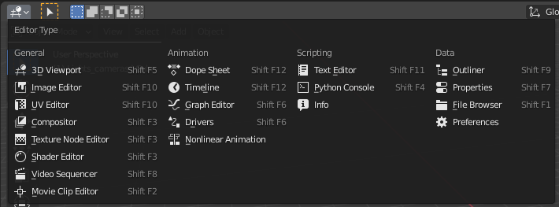
Les types d’éditeurs sont classés par catégories :

General
. Le 3D Viewport L’éditeur principal pour modéliser en 3D
. Image Editor L’éditeur pour peindre ou voir des images
. UV Editor L’éditeur pour gérer ses dépliages UV
. Compositor L’éditeur pour travailler le compositing d’une image
. Texture Node Editor L’éditeur nouveau depuis la 2.80 qui permettra de gérer des textures
. Shader Editor L’éditeur pour gérer ses matériaux
. Video Sequence Editor dit VSE permet de faire du montage vidéo
. Movie Clip Editor L’éditeur pour faire du tracking

Animation
. Dope Sheet, Timeline, Graph Editor, Drivers, NonLinear Animation

Scripting
...

Data
. Outliner permet de visualiser dans une liste nos objets et aussi de gérer les Collections
...

b. Spliter l’écran
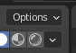
La dissociation (Split)
On peut « spliter » ou dissocier l’écran pour se faire il nous suffit de cliquer LMB l’angle d’une fenêtre voir ci contre ->
Puis dissocier l’écran en deux en glissant dans la direction de son choix. Puis choisir l’éditeur de son choix.

L’union (Enlever un éditeur)
Si l’on laisse la souris entre deux éditeur alors on aperçoit une double flèche.
Pour fermer une de nos nouvelles fenêtres on peut faire RMB puis
Join Areas et choisir le coté que l’on veux enlever.
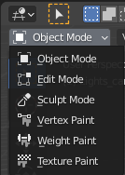
2- Le viewport 3D (3D View)

a. Les modes

Object Mode : Manipulation des objets dans le viewport
Edit Mode : Édition des objets pour les modifier
Sculpt Mode : Possibilité de sculpter des objets
Vertex Paint : Utile pour travailler ses matériaux
Weight Paint : Mode utilisé pour la modification de groupe ou bien ajuster les déformations d’un maillage avec un squelette
Texture Paint : Mode de peinture en 3D.

b. Les vues

Vue de face - touche 1
Vue de droite - touche 3
Vue de dessus - touche 7
Vue de derrière - touche Ctrl + 1
Vue de gauche - touche Ctrl + 3
Vue de dessous - touche Ctrl + 7
La vue Perspective ou Orthographique - touche 5
La vue Camera - touche 0

La touche . du pavé numérique permet de recentrer le Viewport sur la sélection.
Il est très pratique pour orbiter autour d’un objet.

c. Naviguer dans l’espace avec la souris et le clavier

. Clic Milieu de la souris (MMB) = Navigation 360° / Orbiter
--------
. Molette de la souris ou Ctrl + MMB = Zoom
--------
. Shift + MMB = Déplacement latéral de gauche à droite ou de haut en bas
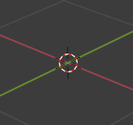
d. Le mode objet

Dans la vue 3D la sélection des objets se fait toujours au bouton droit quand au bouton de gauche il sert à déplacer le curseur 3D

Faites l’essai et sélectionner le cube puis la camera puis la lampe et enfin le cube

Les axes x, y, z sont symbolisé par des couleurs.
x rouge, y vert et z bleu

La barre au dessus du viewport 3D nous permet de gérer beaucoup de choses concernant le viewport
e. Les outils
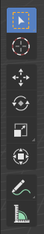
1. La sélection
2. Le curseur

3. Le gizmo de déplacement (grab/move)
4. Le gizmo de rotation
5. Le gizmo de changement d’échelle (scale)

6. Annotations
7. Mesures

Blender est ultra performant grâce à ses raccourcis clavier… Et facile à retenir en +

Exemples :
Si je veux déplacer le cube sur l’axe x d’une valeur de 1 (unit) je peux donc aux raccourcis clavier faire :
g (move/grab) puis x (pour indiquer sur quel axe se déplacer) et enfin taper 1 au clavier puis Valider avec Entrée

Autre exemple pour la rotation :
Si je veux faire une rotation de 45° sur l’axe y alors je vais taper au clavier
r y 45 - - Entrée
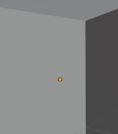
Autre exemple pour le scale :
Objectif j’aimerai doubler la taille de l’objet.
Donc je taperais au clavier :
s 2 Entrée

Attention en mode objet la rotation se fait par rapport à l’origine (Active point) de l’objet.

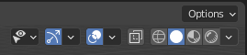
f. Mode d’affichage

Il existe différents types d’affichages
Par défaut on est sur le mode Solid

De gauche à droite Wireframe, Solid, Lookdev et eevee
Pour chaque, le petit chevron permet de régler différents paramètres.

Par défaut le raccourci z permet de basculer d’un mode à l’autre.
Je vous conseille dans les préférences de blender de dire à z de passer en wireframe / Solid et Shift + z pour le pie menu

On peut activer le X-Ray avec Alt + z

Pour les autres modes d’affichages à gauche je vous laisserai regarder plus tard.

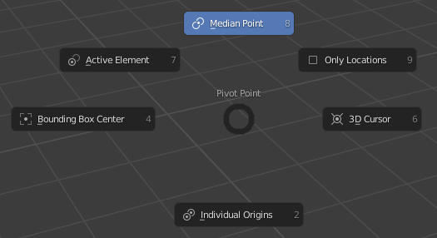
g. Le point pivot

Je vous conseille aussi dans les préférences de blender de dire au menu (pie menu) du point pivot de s’afficher lorsque l’on tape ;

. Median point Le point pivot va se placer au point médian de notre sélection.
. Individual Origins Le point pivot va se placer à chaque sélection individuelle.
. 3D Cursor Le point pivot va se placer sur la position du curseur 3D.
. Active Element Le point pivot va se placer sur le point actif de notre sélection.
. Bounding Box Center Le point pivot va se placer au centre d’une boite qui englobe nos objets ou sélection.

. Only Locations A Activer pour que le gizmo soit actif que pour les locations. Rotation et Scale sont inhibé.

On retrouve les même éléments de point pivot en haut du viewport au centre.
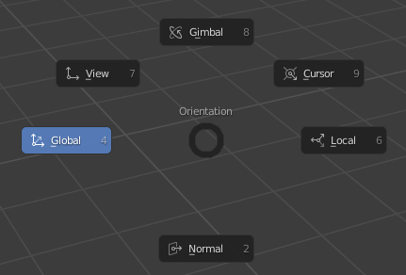
h. Les orientations (Transform Orientation)

Raccourci ,

. Global Affiche le gizmo par rapport à son orientation globale c’est à dire qu’il sera cartésien ou le même que l’orientation du World.
. Normal Affiche le gizmo par rapport à son orientation normale. C’est à dire qu’il sera orienté par rapport à notre sélection si celle si est inclinée alors le gizmo sera incliné.
. Local Affiche le gizmo par rapport à son orientation Locale. Très pratique en animation.

Remarque En global on peut avoir le local en faisant g x x (x deux fois) ou r x x
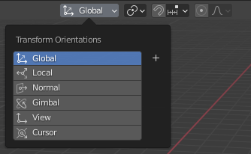
. Cursor Affiche le gizmo par rapport à l’orientation du curseur 3D. Oui le curseur est orientable.

. View Affiche le gizmo par rapport à la vue du 3D viewpor.

. Gimbal Affiche le gizmo par rapport aux angles d’euler. Utile en animation avec l’axe Y d’un os.

On retrouve les même éléments d’orientation en haut du viewport au centre.

Si l’on veut une orientation par rapport à une face ou autre alors on sélectionne la face et on clique sur le +
i. Supprimer ou ajouter un objet

Pour supprimer le cube on sélectionne l’objet au bouton de droit et ensuite on utilise la touche x et Delete

Le raccourci Shift c permet de recentrer sur toute la scène.

Pour ajouter un objet on fait Shift + a
Vous pouvez insérer un monkey pour tester.

j. Le mode édition

Pour passer de Object mode à Edit mode il suffit de faire Tabulation

En mode édition on retrouve aussi les raccourcis r, g, s, ...
On aperçoit un changement sur la barre du viewport

En maillage polygonal on peux travailler avec des vertices (points), edges (arrêtes) et faces (face)
pour Switcher de l’un à l’autre il faut faire &, é ou «

Essayez, sélectionnez respectivement une vertice ou un edge ou une face…

k. La sélection

Comme décrit plus haut la sélection se fait au bouton de droite.

1- Tout sélectionner

Pour sélectionner toutes les vertices passer en mode vertices et appuyer sur a
Pour déselectionner rappuyer sur alt + a

2- La sélection circulaire

La sélection circulaire raccourci c
On peut grossir le cercle de sélection grace à la molette.
Clic gauche LMB pour sélectionner des vertices ou autres.
Pour abandonner ce mode de sélection on appuie sur Echap

ATTENTION Pas oublier que l’on peut désélectionner des vertices, edges ou face avec a
Testez … pour voir ...

3- La sélection boite (Box)

Le mode de sélection Box s’effectue à l’aide du raccourci b
Comme pour le cercle c’est au clic gauche que l’on effectue une sélection quelle soit de vertices d’edges ou de faces.
Faire un drag and drop des vertices que l’on veux séletionner.
Testez … pour voir ...
4- La sélection Lasso

On appuie sur Ctrl et on fait un drag and drop pour sélectionner une zone
Ou bien activer l’outil Lasso dans les outils.

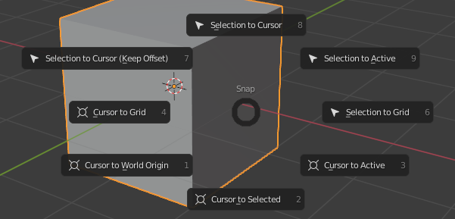
l. Le Snap

Le snap permet de placer un objet sur le curseur 3D et bien d’autres encore…

Nous allons l’exploiter à la fois en mode edition et en mode objet.

Il se lance avec Shift + s

1- Curseur sur (Cursor to)
4 types
- Cursor to selected Placer le curseur sur la sélection
- Cursor to World Origin Placer le curseur au centre
- Cursor to grid Placer le curseur sur la grille
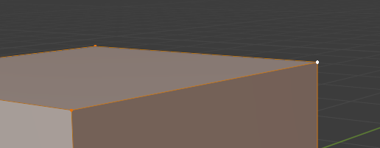
Le cuseur s’aimante à la grille du viewport
- Cursor to active Placer le curseur sur le point actif
En mode édition On aperçoit la sélection active plus lumineuse que les autres

Par contre en mode objet se sera le point actif comme vu précédemment
Chaque objet a un point actif

2- Sélection sur (Sélection to)
4 types
- Selection to Grid La sélection s’alignera sur le point le plus proche de la grille
- Selection to Cursor Si l’on positionne le curseur à un endroit alors la sélection que l’on aura faite va se placer sur le curseur
Exemple : Si j’ai sélectionné 3 vertices ces 3 vertices se positionneront sur le curseur
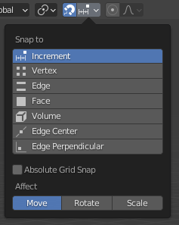
Attention ceci génère des doublons de vertices qui se superpose.
On peut alors sélectionner toutes les vertices avec a et faire w > merge > by distance pour qu’il supprime les doublons (dans notre cas il supprimera 2 vertices)
- Selection to Active En mode edition notre sélection va alors se placer sur la vertices active
En mode objet si l’on a deux objets. On sélectionne le premier objet puis avec la touche shift appuyé le deuxième objet ce dernier sera l’élément actif et donc le premier objet sélectionné se placera alors sur le point actif du deuxième.
Faite le test.

3- Autre Snap (Aimentation)

En mode objet il y a une technique de snap bien spécifique que l’on retrouve dans la barre du viewport ou bien en faisant Ctrl Shift Tab
Avec un système d’aimantation que l’on peut activer avec la touche Ctrl
3- La modélisation polygonale en mode edition

On peut modéliser de différentes manières

Pour modéliser je conseille vivement de partir d’un plan
Ajoutons le avec shift + a - > mesh - > plane

a. L’extrusion

Avec la touche e on peut extruder une face une vertice ou un edge.
Testez ...

b. Le grab g, La rotation r et le Scale s

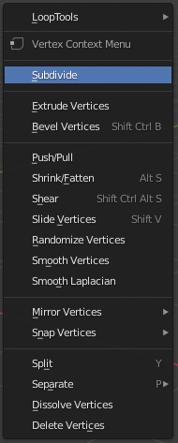
Il est très utile d’exploiter les raccourcis clavier g, r, s pour transformer notre maillage.

c. Les outils spéciaux w

On retrouve avec le raccourci w des outils spéciaux qui nous aide à la modélisation d’objets >

Voici le menu des outils spéciaux proposés

Nous ne pourrons pas tout voir je vais exposer l’utilisation régulière de certains

1- Subdivide

Subdivide très utile pour subdiviser
Faites un exercice avec le plan sélectionnez le et faire w > subdivide
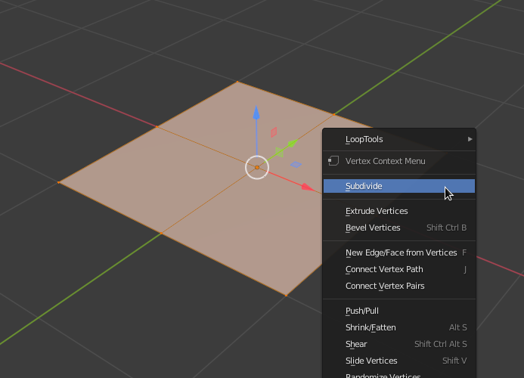

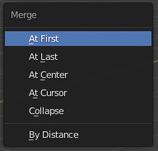

Une fenêtre en bas nous propose plusieurs paramètres de réglages de l’outil subdivide.

2- Merge m

Pour souder deux vertices avec l’outil merge il suffit de faire m
Très pratique l’orsque l’on veut unifier deux vertices ou face, ….

Un menu nous propose de quelle manière merger deux verices
4- Smooth vertices

Le Smooth Vertices permet de lisser un maillage. Très pratique pour l‘organique.
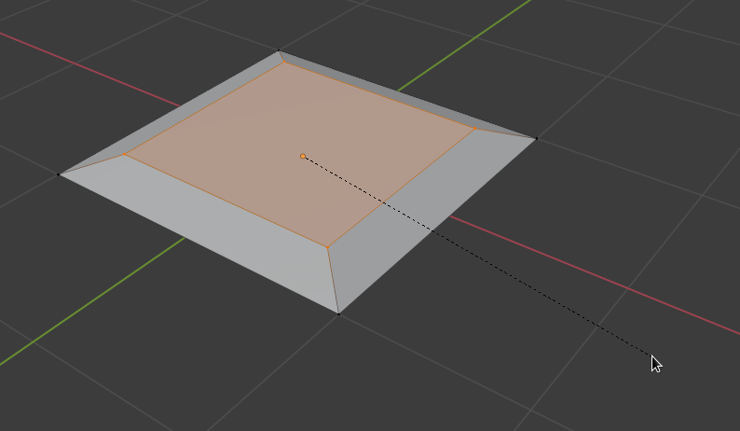
Actif que en mode vertex

5- Inset faces

Grâce au raccourci i on peux faire un inset de faces
Si l’on appuie sur Ctrl alors on peut déplacer cet inset comme sur l’exemple >
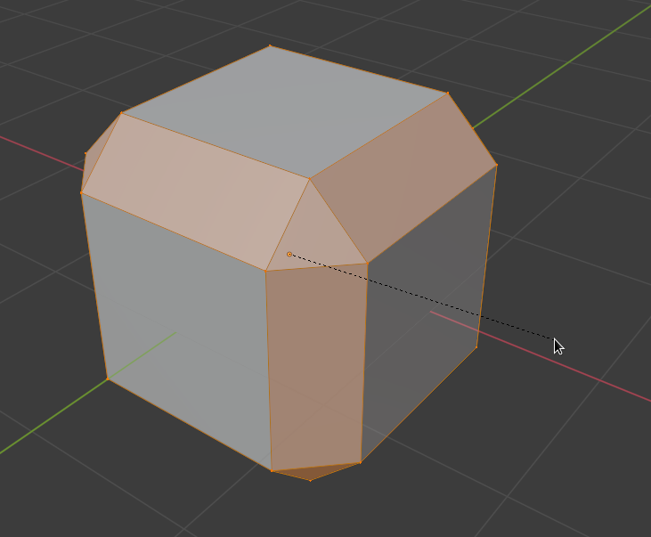
6- Bevel ctrl + b

Le bevel peut s’activer aussi avec le raccourci Ctrl + b
Et pour biseauter des vertices Ctrl + Shift + b

Avec la molette de la souris on peut alors arrondir les angles

7- Bridge edge loop

Pour créer un pont entre nos vertices Ctrl + e > Bridge Edges Loop
Il faut que le maillage ai le même nombre de vertices.

d- Ajouter un loop cut avec Ctrl r

On peut ajouter des loops cut avec Ctrl r
Molette de la souris pour ajouter plusieurs loops

Clic droit pour le placer au millieu sinon déplacer la souris pour le faire varier en %
Faites un test

e- Le knife k

Le couteau s’active avec le raccourci k
Celui ci permet de couper un maillage.

f- Rip v

On peut dissocier un maillage avec le raccourci v
A tester

g- Edge Slide grâce à un double g

On peut faire un edge slide en appuyant sur g deux fois
On retrouve aussi un outil similaire avec Ctrl + e edge slide je trouve g g plus pratique

Régulièrement avec ce genre d’outil on a besoin de sélectionner un loop
Pour sélectionner un loop on peut faire Alt + Clic droit et + Shift si l’on veut en sélectionner plusieurs
On clique sur l’edge et non pas sur une vertice.

Let’s go, A vous de jouer...

